Государственное бюджетное дошкольное образовательное учреждение
детский сад № 26
Колпинского района Санкт-Петербурга

КОНСПЕКТ НОД

в средней группе
«Путешествие в сказочный лес»

Подготовила и провела
воспитатель средней гр.
Тимченко Л. Б.

2018 год

Интегрированные области: социально-коммуникативное развитие, познавательное развитие, речевое развитие, художественно-эстетическое развитие, физическое развитие

Задачи:

Область «Познавательное развитие»
- Закрепить знания детей о прочитанных ранее сказках, выявить представления о жанровых особенностях сказки;
- Продолжать развивать умение ориентироваться в пространстве
- Закреплять умение соотносить количество предметов с цифрами от 1 до 5;
- Формировать умение узнавать и называть геометрические фигуры (круг, квадрат, треугольник, прямоугольник), составлять из них логическую цепочку по образцу;
- Упражнять в воспроизведении указанного количества движений (в пределах 5)

Область «Социально-коммуникативное развитие»
- Развивать партнерские отношения детей со сверстниками и со взрослыми.
- Формировать умение работать в командах.

Область «Речевое развитие»
- Расширять, уточнять и активизировать словарь детей по теме, развивать связную речь, совершенствовать умение правильно и точно отвечать на поставленные вопросы

Область « Художественно-эстетическое развитие»
- Продолжать формировать навык двигаться ритмично в соответствии с текстом и характером музыки; обучать детей выразительному пению.

Область « Физическое развитие»
- Закреплять умение бросать и ловить мяч кистями рук (не прижимая к груди)

Материал и оборудование:
- проектор, экран;
- пособие «Книга умных сказок»;
- презентация к досугу;
- презентация «Правила поведения в лесу для детей»;
- игра «Подбери пару» (на магнитах: плоскостные теремки и божьи коровки с разным количеством животных и кружков от 1 до 5; плоскостные цветы с цифрами от 1 до 5, цифры от 1 до 5,);
- набор геометрических фигур (круги, квадраты, треугольники, прямоугольники);
- магнитная доска;
- мяч;
- бубен;
- музыкальные деревянные ложки по количеству детей и взрослых

Ход совместной деятельности.
Дети с воспитателем входят в зал, здороваются с гостями.

(Влетает в группу Сорока.)

Сорока: Говорят, что я трещу,
Ни минуты не молчу,
Но нельзя мне замолчать,
Я письмо должна отдать!

Воспитатель: Что же это за письмо?

Сорока: От кого оно узнаете,
Если прочитаете!

Воспитатель читает письмо:
«Здравствуйте, дорогие ребята! Пишут вам бабушка и дедушка. Испекли мы Колобка и положили на окошко студиться, а сами ушли на базар. Приходим, а Колобка и след простыл. Скучно ему стало одному сидеть, и покатился наш Колобок гулять в сказочный лес, да и заблудился. Помогите, пожалуйста, нам его домой вернуть»

На экране слайд 1. «Пустое окошко»

Воспитатель: Ребята! Поможем бабушке и дедушке? Волшебный лес далеко – пешком не
дойдем. Запрягайте лошадей
И поехали, скорей!

Танцевальная композиция «На тройках»

На экране слайд 2. «Сказочный лес»

Воспитатель: Вот мы и в сказочном лесу! Давайте вспомним правила поведения в нем.

Показ презентации «Правила поведения в лесу для детей»
Дети отвечают на вопросы по презентации

- Нельзя забирать животных с постоянного места жительства
- Нельзя ломать веточки на деревьях
- Нельзя разрушать птичьи гнезда
- Нельзя резать на коре деревьев
- Нельзя шуметь
- Не разбрасывать мусор
- Не топтать грибы
- Не разрушать муравейники
- Не обрывать паутину.
- Не рвать цветы
- Не жечь костры

На экране слайд 3. «Избушка на курьих ножках»

Воспитатель: Ребята, а кто это к нам навстречу идет? (Избушка на курьих ножках)
Кто в ней живет? (Баба Яга)
Если она добрая, то обязательно поможет найти Колобка. Давайте постучимся
в избушку. Тук-тук-тук, никто не открывает. Тогда постучимся по-другому.

Танец «Бабка Ежка»

Появляется Бабка Ежка

Бабка Ежка: Кто это шумит в моем лесу, и спать не дает

Воспитатель: Здравствуйте, уважаемая Яга. В вашем лесу заблудился Колобок. А лес
большой, дремучий, мы можем заблудиться. Помогите нам его найти

Бабка Ежка: Я добрая, я хорошая, помогу, чем смогу. В моем лесу живут разные сказки. В
одной из них, наверное, и загостился Колобок. Нам может помочь Большая книга
сказок. Но сказки не простые, а занимательные. Пройти их могут только самые
умные и смелые ребята

Воспитатель: А мы как раз такие и есть!

Игра «Скажи наоборот» (с мячом)
- Широкий – узкий;
- Большой – маленький;
- Длинный – короткий;
- Далеко – близко;
- Высокий – низкий;
- Круглый – квадратный;
- Утро – вечер;
- День – ночь; и т.д.

Бабка Ежка открывает книгу

В книгу детскую малыш
Только постучится
Тук-тук-тук и вот глядишь
Оживут страницы

На экране слайд 4. «Сказка «Жихарка»

Бабка Ежка: В какую сказку мы попали?
Лиса унесла Жихарку к себе. Помогите Коту и Петуху построить мостик к лисьей норе.

Игра «Логическая цепочка»
(Дети делятся на 2 команды и строят мостики из геометрических фигур)
На экране слайд 5.
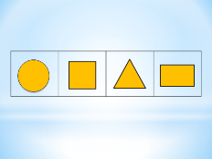

На экране слайд 6. «Сказка «Пых»

Бабка Ежка: В какую сказку мы попали?

Хороводная игра «Ежик» (Приложение 1)

На экране слайд 7. «Сказка «Теремок»

Бабка Ежка: В какую сказку мы попали?
Расставьте теремочки на полянке.

Игровое упражнение «Найди пару»
(На магнитной доске расположены цифры. У детей плоскостные домики с разным количеством персонажей из сказки. Под каждой цифрой необходимо поставить нужный теремок)

На экране слайд 8. «Сказка «Маша и медведь»

Бабка Ежка: В какую сказку мы попали?
У медведя не простой короб, а с загадками. Если отгадаете все загадки –
пройдем дальше.

  - Ждали маму с молоком,
А пустили волка в дом…
Кем же были эти
Маленькие дети? (Козлята из сказки «Волк и семеро козлят»)

  - Всех важней она в загадке,
Хоть и в погребе жила:
Репку вытащить из грядки
Деду с бабкой помогла. (Мышка из сказки «Репка»)

  - Возле леса, на опушке,
Трое их живет в избушке.
Там три стула и три кружки,
Три кроватки, три подушки.
Угадайте без подсказки,
Кто герои этой сказки? (Три медведя из сказки «Три медведя»)

  - Три вершины,
Три угла,
Три сторонки –
Кто же я? (Треугольник)

  - Не овал я и не круг,
Треугольнику не друг.
Прямоугольнику я брат,
А зовут меня ... (Квадрат)

  - Нет углов у меня
И похож на блюдце я,
На медаль, на блинок,
На осиновый листок.
Людям я старинный друг.
Называют меня … (Круг)

Воспитатель: А мы про круг песню знаем.

Песня «Круг» (Приложение 2)

На экране слайд 9.

Бабка Ежка: В какую сказку мы попали?
А вот и наш Колобок.
Колобочек, наш дружочек!
Ты по сказкам погулял
И, наверное, устал.
Мы тебя с собой возьмем
К бабе с дедом принесем.

На экране слайд 10. «Колобок на окошке»

Воспитатель: Вот Колобок и дома. Спасибо, тебе Яга за помощь. Чем же тебя отблагодарить?

Бабка Ежка: Люблю я петь и веселиться. Давайте все вместе сыграем на ложках – у меня в
избушке их очень много

«Игра на ложках» (дети совместно с родителями)

Воспитатель: Вот и подошло к концу наше сказочное путешествие.
Что вам больше всего понравилось и запомнилось? (Ответы детей)

Со сказкой жалко нам прощаться,
С бабкой Ежкой расставаться.
Но не будем унывать
Сказку будем в гости звать:
Сказка, сказка, приходи,
Будут рады малыши!

(Дети прощаются и уходят)

Приложение 1
Хороводная игра «Ежик»

В начале игры выбирается ежик, у ведущего в руках бубен.

Жил в лесу колючий ежик,  Да-да-да.  Был он круглый и без ножек,  Да-да-да. | Дети идут по кругу, взявшись за руки  Ребенок – ежик стоит в центре круга
Не умел он хлопать  Хлоп…  Не умел он топать  Топ…  Не умел он прыгать  Прыг…  А только носом шмыгать  Шмыг… | Дети хлопают, топают, прыгают столько раз, сколько ведущий воспроизвел ударов в бубен (от 1 до 5)  Ежик только шмыгает
В лес ребята приходили,  Да-да-да.  И ежа всему учили,  Да-да-да | Дети идут по кругу, взявшись за руки в другую сторону.  Ребенок – ежик стоит в центре круга
Научили хлопать  Хлоп…  Научили топать  Топ…  Научили прыгать  Прыг…  А он их носом шмыгать  Шмыг… | Дети вместе с ежиком хлопают, топают, прыгают и шмыгают столько раз, сколько ведущий воспроизвел ударов в бубен (от 1 до 5)

Приложение 2

Песня «Круг»
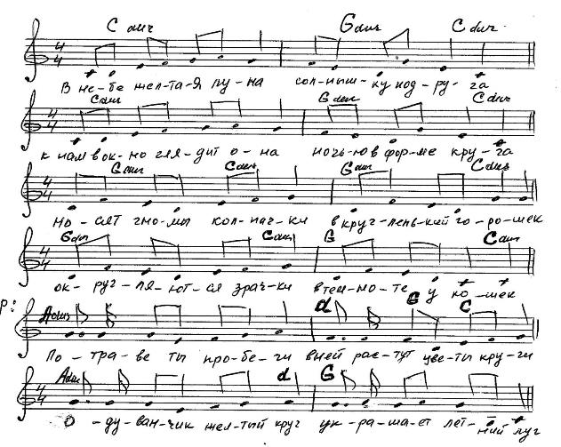
Музыка: С. Головина
Слова: Н. Иванова

1. В небе желтая луна
Солнышку подруга.
К нам в окно глядит она
Ночью в форме круга

Носят гномы колпачки
В кругленький горошек.
Округляются зрачки
В темноте у кошек

Припев: По траве ты, пробеги!
Там растут цветы – круги!
Одуванчик – желтый круг –
Украшает летний луг.

2. Вот кружочки в кошельке –
Звонкие монетки.
Кругляшки в моем кульке –
Сладкие конфетки!

Угощу тебя, дружок,
Кругленьким печеньем.
Прячет зеркальце-кружок
Наше отраженье.

Припев:

